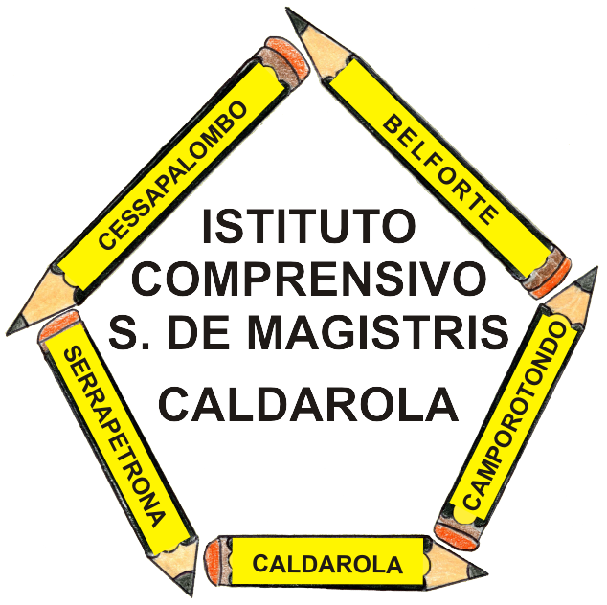 | ISTITUTO COMPRENSIVO  Simone De Magistris  Viale Umberto I, 2 – 62020 CALDAROLA (MC)  e-mail: mcic80300a@istruzione.it PEC: mcic80300a@pec.istruzione.it  http://www.iccaldarola.gov.it  C.Min. MCIC80300A tel. e fax 0733/905125 C.F. 83004430431

Contratto individuale a tempo determinato GARBUGLIA MARIA CRISTINA

Numero di protocollo: 2499
Data di emissione: 14/10/2014
Ragione dell'incarico: N11-SUPPLENZA TEMPORANEA FINO AL TERMINE DELLE ATTIVITA’ DIDATTICHE scuola SECONDARIA I GRADO

Graduatoria di: GRADUATORIA A PETTINE
Posto in graduatoria: 22
Punteggio : 65
Periodo: dal 14/10/2014 al 30/06/2015
Ore settimanali: 9
Qualifica: insegnante scuola SECONDARIA I GRADO (SOSTEGNO)
Sede di servizio: scuola secondaria I grado Belforte del C.

